Porovnanie výrobkov náteru na drevo  HERBOL BRILLUX  PNZ |  |  |  |  |  |  | 
 |  | 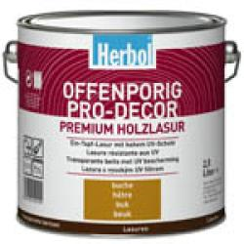 | 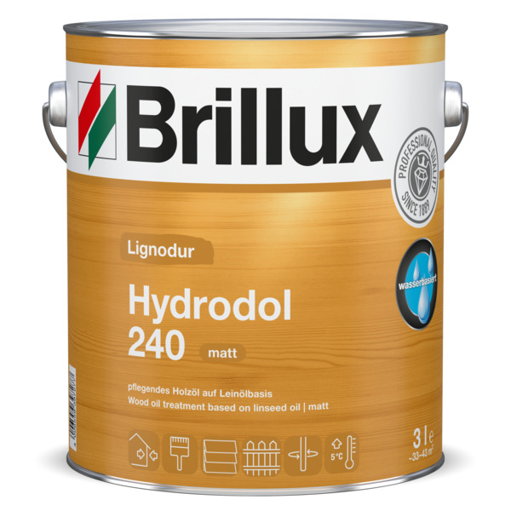 |  | 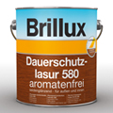 |  | 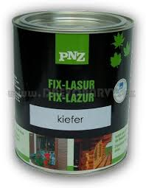 | 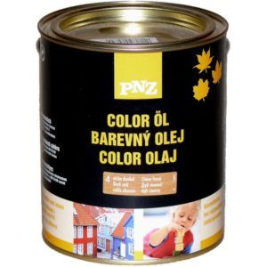 | 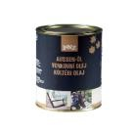
Balenie: |  | 2,5 l | 3 l |  | 3 l |  | 2,5 l | 2,5 l | 2,5 l
Názov výrobku: |  | Offenporig Pro Decor | Brillux Hydrodol olej na drevo |  | Dlhotrvajúca ochranná lazúra,  báza20,tónovaná |  | Fix Lazúra | Farebný olej | Vonkajší olej
Cena za bal. s DPH: |  | 52,50 € | 87,20 € |  | 113,50 €* |  | 48,00 € | 85,00 € | 75,50 €
Cena za 1 l s DPH: |  | 21,00 € | 29,06 € |  | 37,80 €* |  | 19,20 € | 34,00 € | 30,20 €
Spotreba (ml/m2): |  | 90 | 70 |  | 70 |  | 85 | 50 | 65
Vydatnosť (m2/l): |  | 11 | 14 |  | 14 |  | 12 | 20 | 15
Cena za 1m2 s DPH: |  | 1,91 € | 2, 08 € |  | 2,70 €* |  | 1,60 € | 1,70 € | 2,01 €
Odporučaný počet náterov: |  | 3x | 3x |  | 2x Dlhotr.och.la |  | 3x | 3xfarebný | 3xfarebný
Cena za vrchné nátery s DPH / m2 : |  | 5,73 € | 6,24 € |  | 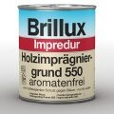5,40€* |  | 4,80 € | 5,10 € | 6,03 €
Impregnácia pri jednotlivých  druhoch náterov |  | Cena za 2,5 l s DPH: 45,40 €  Spotreba: 120 ml/m2 =8 m2/l  Cena za 1m2 s DPH: 2,27 € |  |  |  |  |  Cena za 2,5 l s DPH: 56,90 €  Spotreba: 80 ml/m2=12m2/l  Cena za 1m2 s DPH: 1,90 €
Kompletná cena za systém s DPH: |  | 8,00 € |  | 8,14 € |  | 7,67 €* | 6,70 € | 7,00 € | 7,93 €
Životnosť náteru: |  | 3 – 4 rokov |  | 4 – 5 rokov |  | 5 – 6 rokov | 3 – 4 rokov | cca 3 roky | 4 – 5 rokov
 | Živostnosť náterov sa predĺžuje na desiatky rokov, pri dodržaní „Návodu na ošetrenie vonkajších náterov“

V Poprade, 01.01.2024


Partizánska 687/88, 058 01 POPRAD ,Tel.,fax: + 421/52/7756743, ancoraart@ancoraart.sk, www.ancoraart.sk

